ИЗ ИСТОРИИ ПАСХАЛЬНЫХ СУВЕНИРОВ.

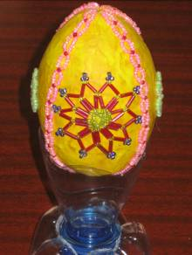
Пасхальные традиции и обряды различаются у отдельных народов, но всем известен обычай, дарить друг другу крашенные яйца. Как он возник? Существуют разные объяснения, сохранившиеся в легендах. Несомненно, одно: яйцо в этом древнейшем обычае – не случайный предмет. Ведь Пасха – это праздник торжества жизни, поборовшей смерть, а яйцо и есть символ вечно возрождающейся жизни. «Все начинается с яйца», - говорили древние римляне. «Христос воскрес!» - говорят христиане. И хотя теперь этот праздник выглядит по-новому, красивые расписные яйца остаются его главным символом.
Сначала пасхальные яйца были просто красного цвета, позднее появились и разноцветные. С годами узоры на них становились все более затейливыми.

КРАТКАЯ ХАРАКТЕРИСТИКА.
Этот сувенир сделан из папье-маше. В переводе с французского это слово означает «жеваная бумага», украшено яйцо бисероплетением из разноцветного бисера.

Выполнила: Любишкина Даша, 10 лет

